3ème  Notion de gravitation | Résolution De Problème :  Peser Jupiter ? C'est possible !

DESCRIPTIF DE SUJET DESTINE AU PROFESSEUR

Objectif | Initier les élèves de collège à la démarche de résolution de problème dans la continuité de la formation scientifique dispensée au lycée.
Déroulement | Durée : 1 heure.  Cette activité peut donner lieu à une évaluation chiffrée selon les repères d’évaluation proposés à la suite du document. Mais elle peut également, selon le choix du professeur, être intégrée à la phase de formation.
Compétences évaluées | - S’approprier (APP)  - Analyser (ANA)  - Réaliser (REA)  - Valider (VAL)  - Communiquer (COM)
Remarques | Les connaissances nouvelles qui n’ont pas été encore étudiées sont apportées par le biais des documents.  Sources :  Institut de Mécanique Céleste et de Calcul des Éphémérides (IMCCE)  Photographies du club astronomie du collège.  Mise en œuvre particulière : Cette résolution de problème vient clore la partie « Notion de gravitation ». Il est souhaitable d'avoir abordé la notion de phénomènes périodiques auparavant (réinvestissement de la notion de période vue lors de la partie sur les tensions alternatives).
Auteur | Joël PETIT - collège Hubert Fillay - BRACIEUX (41).

ENONCE DESTINE AUX ELEVES

CONTEXTE
A l'issue de la séquence portant sur la notion de gravitation, les élèves ne semblent pas toujours donner du sens aux effets de la loi universelle qu'est la gravitation. Cette activité, bien que pouvant être jugée comme difficile permet de faire se questionner les élèves sur les effets de la gravitation au sein d'un système planète-satellite. Elle permet en outre, au travers d'une activité abordant diverses compétences du socle commun, de montrer aux élèves qu'ils peuvent « expérimenter » eux-mêmes autour de cette notion.

VOTRE PORTE DOCUMENTS (3 ou 4 documents maxi)
Doc. 1 : Découverte et observations des satellites de Jupiter par Galilée.
« Le sept janvier, donc, de la présente année 1610, à la première heure de la nuit, comme je regardais les Étoiles célestes à travers la Lunette, Jupiter se présenta ; et comme je m'étais fabriqué un instrument tout à fait excellent, je reconnus (…) qu'il y avait trois Étoiles, toutes petites il est vrai, mais pourtant très claires, situées près de lui. (…) Voici quelle était leur position les unes par rapport aux autres et par rapport à Jupiter :

(…)le huit [janvier], guidé par je ne sais quelle fatalité, je revenais à la même observation, je trouvais une disposition bien différente (…) comme le montre le dessin suivant :

(…)Par conséquent, j'attendis avec beaucoup d'impatience la nuit suivante ; mais mon espoir fut déçu, car de tous côtés le ciel était couvert de nuages.
Mais le dix, les Étoiles apparurent, situées par rapport à Jupiter de la manière suivante :
Il n'y en avait que deux, et toutes deux à l'est, la troisième étant cachée, comme je le supposai, derrière Jupiter.

(…) Voilà les observations des quatre Planètes Médicéennes, récemment et pour la première fois découvertes par moi. (…) Personne ne peut douter qu'elles ne décrivent autour de lui (Jupiter) leurs propres révolutions, tout en accomplissant, pendant ce temps, toutes ensemble un mouvement giratoire en douze ans autour du centre du monde. »
D'après « Le Messager des Étoiles » de Galileo Galilei Collection Sources du savoir Édition Seuil

Doc. 2 : Lois de la gravitation universelle
Kepler et Newton sont deux scientifiques ayant consacré une partie de leurs recherches à l'étude de la gravitation. Ils ont établi que lorsque que la masse d’un satellite est négligeable par rapport à la planète autour de laquelle il gravite, on pouvait traduire les mouvements du satellite grâce à la relation suivante :
T : la période de révolution (en s) du satellite autour de la planète.
r : le rayon (en m) de l'orbite du satellite.
G : la constante universelle de la gravitation. G = 6,67x10⁻¹¹ N.m².kg⁻²

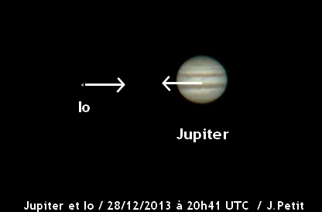

La masse M de la planète peut alors être calculée si on connaît la période (T en s) de révolution du satellite et la valeur du rayon de son orbite (r en m).

Doc. 3 :
D'après le générateur d'éphémérides de l'Institut de Mécanique Céleste et de Calcul des Éphémérides (IMCCE): http://www.imcce.fr/hosted_sites/saimirror/nssreq5hf.htm

Doc. 4 : Quelques données concernant Io. (D'après le site de l'IMCCE : http://www.imcce.fr/promenade/pages1/184.html)
Caractéristiques | Valeurs | 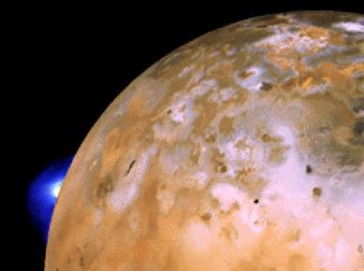
Vitesse orbitale | 17 km/s
Diamètre équatorial | 3630 km
Masse par rapport à Jupiter | 0.000047
Gravité à la surface  Crédit images : NASA | 3,73 N/kg | 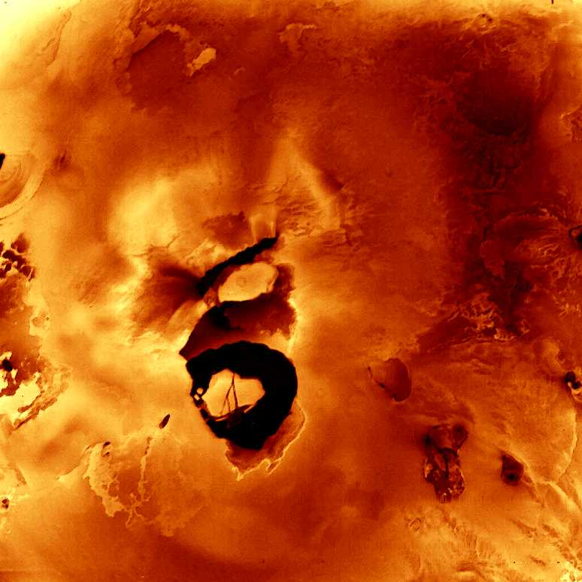
Sommet le plus élevé | 7000m
Fosse la plus profonde | 3000m
Atmosphère | aucune
Température de surface | -143°C
Composition | Soufre, Silicates

Doc. 5 : Élongation maximale de Io.

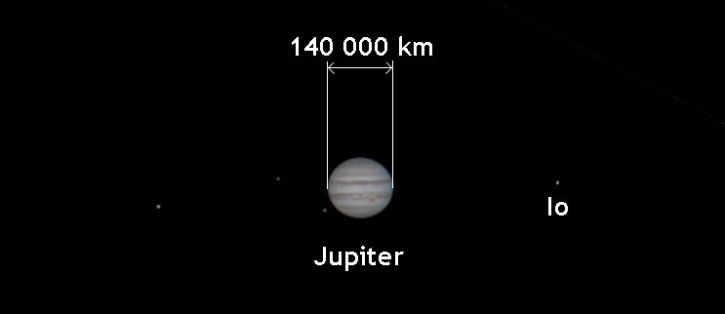
Élongation maximale de Io photographiée le 3 janvier 2014.
Vu depuis la Terre Io passe, sur son orbite, au plus loin de Jupiter.

RESOLUTION DE PROBLEME

Peser Jupiter ? C'est possible !
Tout notre Univers est régi par la loi universelle de la gravitation. Comment cette loi et des observations « simples » nous permettent-elles de « peser » Jupiter ?

Questions préalables: En vous appuyant sur les informations figurant dans les documents 1 à 5, répondre aux deux questions suivantes :
1-Quel est le mouvement décrit par Io autour de Jupiter ? En quelle durée ?
2- Pourquoi peut-on négliger la masse de Io par rapport à celle de Jupiter ?

Problème : Évaluez la masse (en kg) de Jupiter et commentez le résultat obtenu.

Remarque :
L’analyse des données, la démarche suivie et l’analyse critique du résultat sont évaluées et nécessitent d’être correctement présentées.

REPÈRES POUR L’ÉVALUATION
Correction possible :
Io tourne autour de Jupiter en approximativement T=42 h soit T = 151200 s. (document n°3)
Ce mouvement quasiment circulaire se produit avec un rayon de 3,9 cm sur l'image du document n°5.
Sur cette même image Jupiter, dont le rayon réel est de 140 000 km, a un rayon de 1,3 cm.
On en déduit que l'orbite de Io a un rayon d'environ 420 000 km soit 4,2 x10⁸ m.
En appliquant la loi du document n°3 dans laquelle on néglige la masse de Io, nous trouvons une masse de Jupiter M=1,92 x 10 ²⁷ kg. Ce résultat est tout à fait en adéquation avec les données disponibles sur Internet. (http://fr.wikipedia.org/wiki/Ordre_de_grandeur_%28masse%29 )

Barème :
Compétences évaluées | Critère de réussite correspondant au niveau A | A | B | C | D
S’approprier (APP)  Extraire des informations. | -Déterminer la nature du mouvement de Io par rapport à Jupiter sans confondre avec celui de Jupiter autour du Soleil (document n°1) ;  -Estimer la période de révolution de Io autour de Jupiter sur un graphique (document n°3) ;  -Mesurer la valeur du rayon de l'orbite de Io et estimer sa valeur sur une image (document n°5) ;  -Sélectionner les informations parmi certaines informations inutiles (document n°4) ;  -Expliquer le fait de pouvoir négliger la masse de Io par rapport à celle de Jupiter.
Analyser (ANA)  Interpréter des résultats. | - Détermination de la période de Io sur la courbe (motif élémentaire) ;  - Détermination du rayon, en m, de l'orbite Io par mesure sur l'image ou à partir du graphique.  - Calcul du rayon de l'orbite par utilisation de l'échelle fournie (diamètre de Jupiter) ou à partir du graphique.  - Calculer la masse de Jupiter en utilisant l'expression littérale modifiée.
Réaliser (REA)  Réaliser des calculs littéraux ou numériques. | -Convertir un temps d'heures en secondes ;  -Convertir une distance (km en m) ;  -Modifier une expression littérale afin de réaliser un calcul ;  -Savoir utiliser correctement sa calculatrice afin de réaliser un calcul compliqué ;
Valider (VAL)  Faire preuve d’esprit critique. | -Donner du sens au résultat obtenu (puissances de 10)
Présenter (COM)  Organiser sa réponse | Après avoir travaillé au brouillon, présenter proprement les réponses aux questions posées.

Niveau A : les indicateurs choisis apparaissent dans leur (quasi)totalité
Niveau B : les indicateurs choisis apparaissent partiellement
Niveau C : les indicateurs choisis apparaissent de manière insuffisante
Niveau D : les indicateurs choisis ne sont pas présents

Notation : Pas de notation envisagée pour ce travail.

Si l’on souhaite évaluer de façon chiffrée cette activité, il est possible de télécharger un tableau de conversion d’un bilan de compétences, disponible sur le site académique, à l’adresse suivante http://physique.ac-orleans-tours.fr/approche_par_competences/ (en bas de page).
Ce tableau complété pourrait être rempli comme l’indique la copie d’écran ci-dessous. Selon l’analyse du professeur, les coefficients de pondération des compétences sont modifiables.
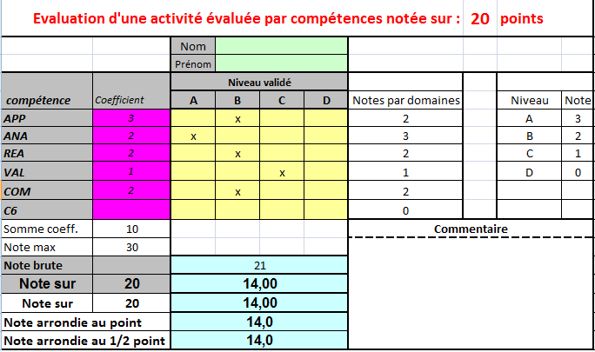

Dans cette activité, la part de saisie d’informations est dense et correspond à une part non négligeable du travail, pour mener à bien le raisonnement et réaliser les calculs. On envisage donc de pondérer les compétences APP d’un coefficient 3, ANA, REA et COM d’un coefficient 2. La compétence VAL a un coefficient 1.

Bilan : Bien que difficile cette activité a été réussie par quelques élèves qui ont pu aboutir à un ordre de grandeur de la masse de Jupiter. Elle a, de plus, permis aux élèves de progresser sur différents niveaux individuels (compréhension des mouvements dans le système solaire, saisies d'informations, conversions, utilisation de la calculatrice, application d'une loi possédant des termes élevés au carré ou au cube, etc.) et semble les avoir aidé à progresser dans leur méthode de résolution d'exercice.

Remarques :
-Le mot « négliger » n'est pas toujours connu et compris par les élèves. Il pourra être explicité.
-L'ordre de grandeur du rayon de l'orbite de Io peut également être obtenu par le calcul à partir des données fournies et de l'estimation de la période orbitale. En effet, sa vitesse orbitale de 17km/s permet de calculer qu'en 42h (151 200s), elle parcourt une orbite de 151 200s x 17km/s= 2 570 400 km. Si nous considérons que cette orbite est circulaire, cela donne un rayon de r= (2 570 400 )/ 2π = 409 092 km (environ).
-Il est envisageable de donner divers petits « coups de pouce » aux élèves parmi ceux-ci, il est possible de de fournir l'expression modifiée permettant de calculer la masse de Io : M= (4π² x r ») / (G x T²)

